小一·今日动态
｜2024.5.14
-来园情况-
今天是星期二，晴。在园22人，3人请假。
来园的宝宝们能热情的和老师打招呼，还能绕好水杯带，放好自己的物品。
今天的点心是：牛奶、小甜甜面包。来园的小朋友们能全部喝完并打卡。
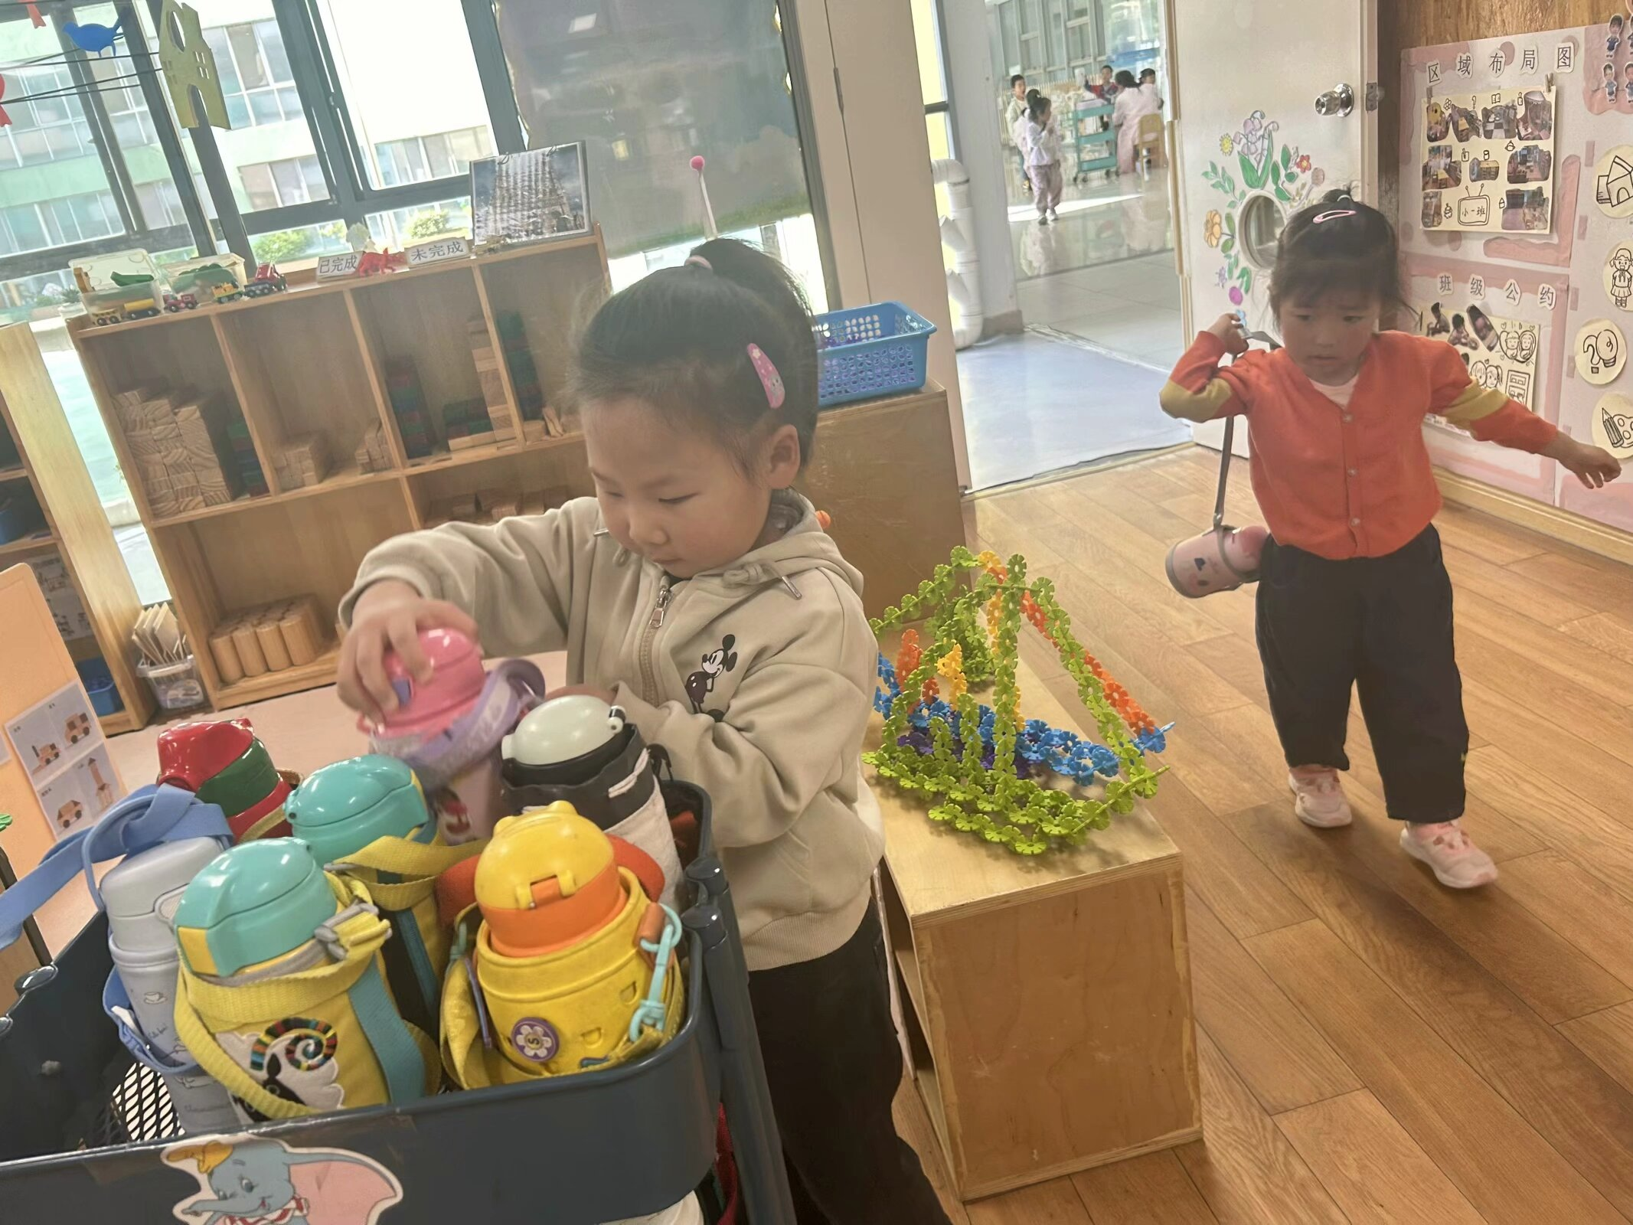 | 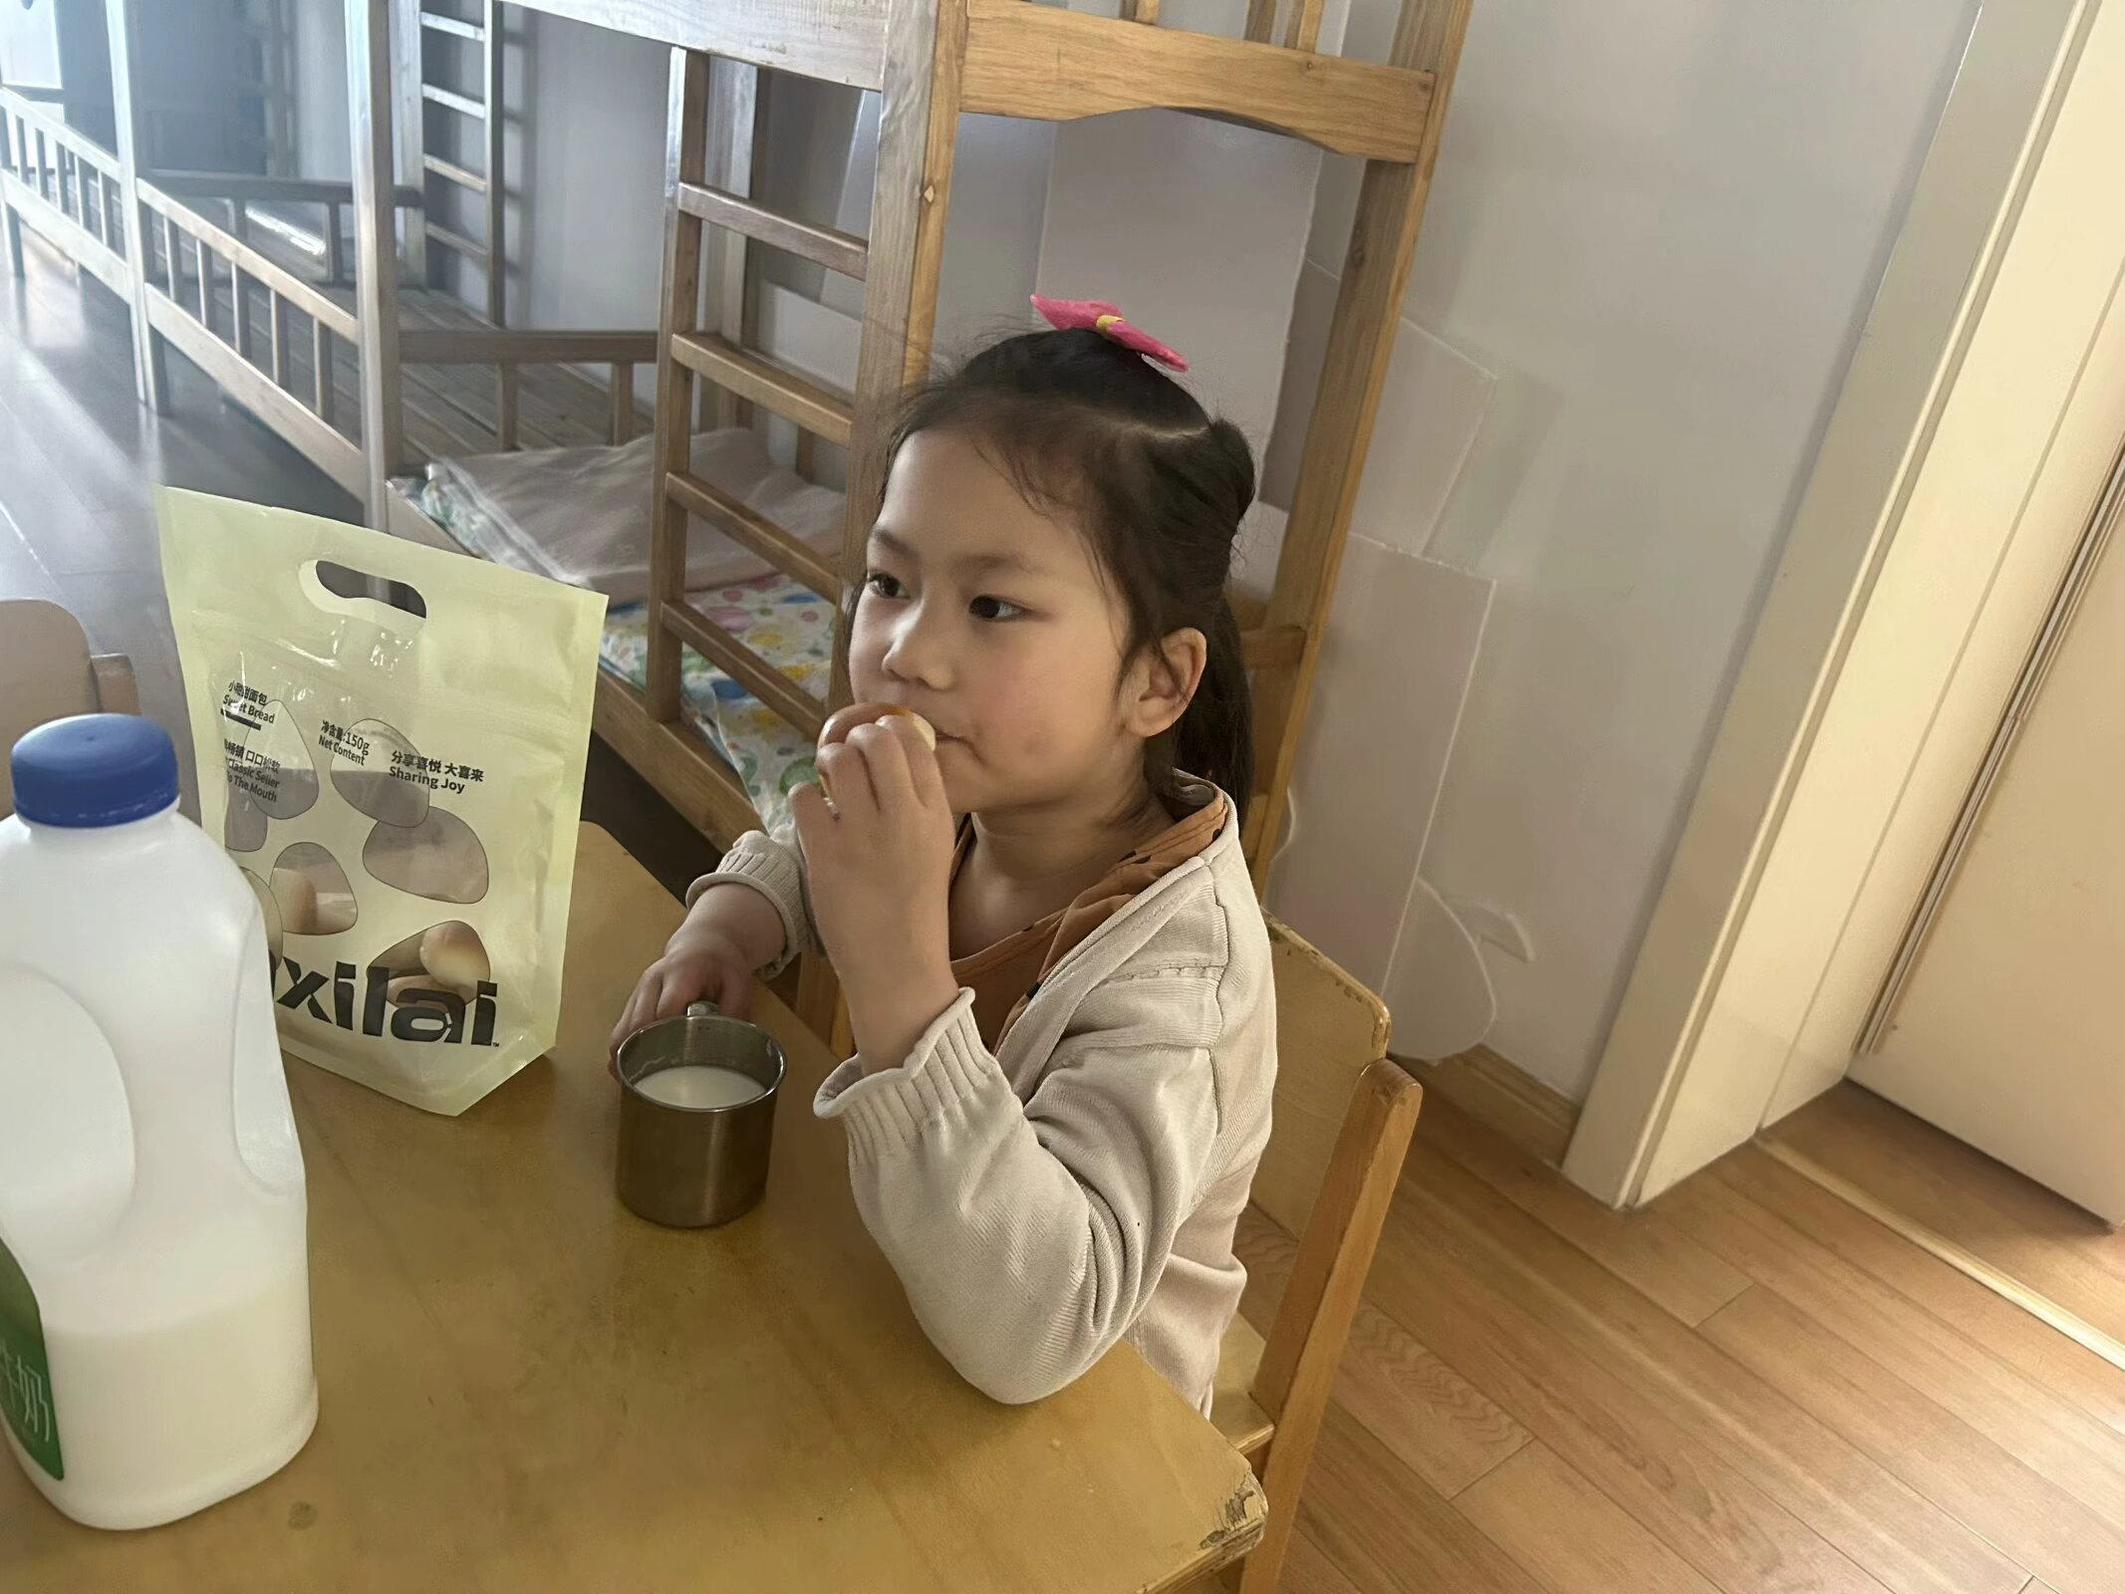 | 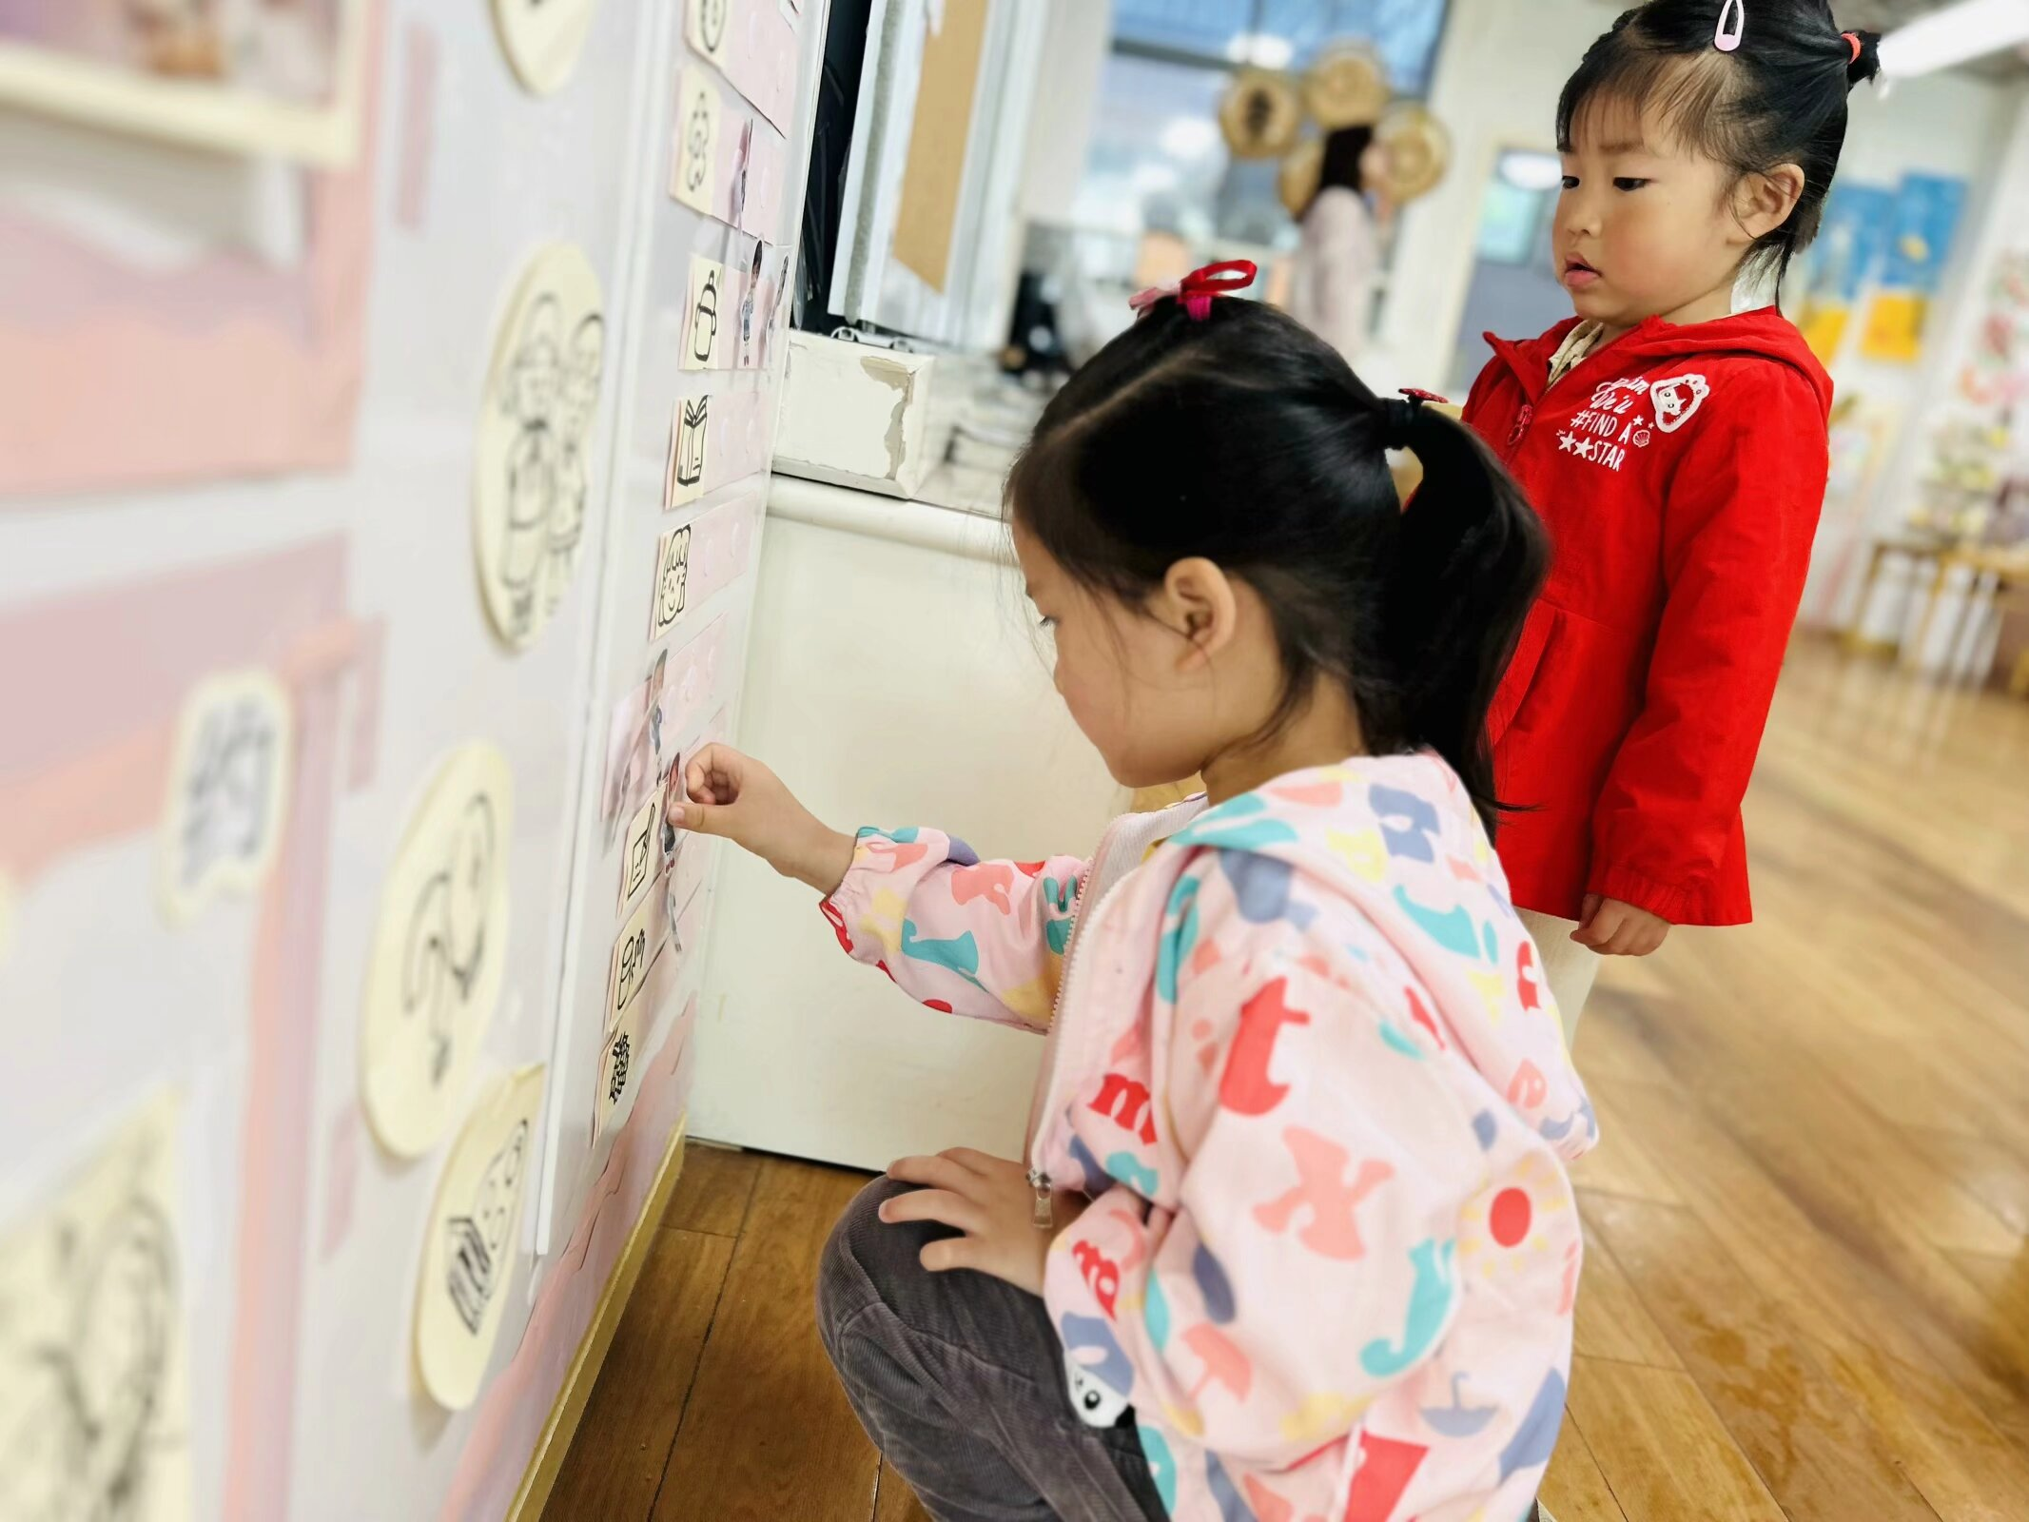
现在我们绕水杯越来越快啦，而且很牢固哦，都不会散下来呢，是不是很厉害呀！ | 香喷喷的牛奶配上脆脆的饼干，真美味呀！我们现在倒牛奶倒得越来越好了。 | 游戏之前我们要做好计划哦，根据人数和喜好进区域玩游戏。这已经成为我们的习惯啦！
-户外活动-
外面的太阳很好，暖洋洋的，今天我们来到了滑滑梯进行游戏。
小朋友们累了能主动喝水休息，热了会自己脱衣服，有很强的自我服务意识哦！
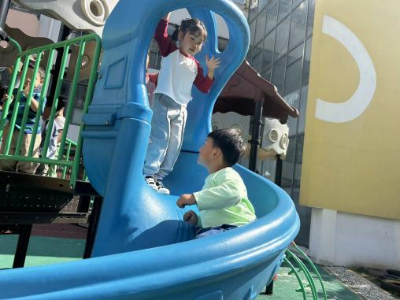 | 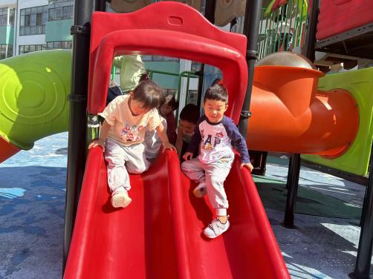 | 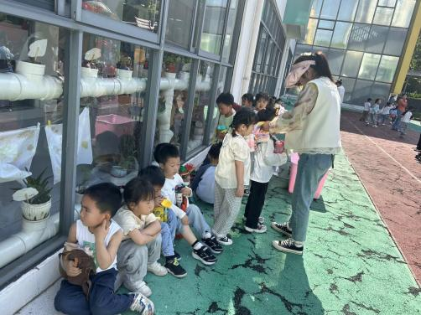
-集体活动-
综合：我的制作计划
通过之前的活动，小朋友们已经确定了自己需要完成的小制作是什么？可是该怎么制作？需要准备哪些材料和工具呢？幼儿利用周末时间制定了自己的制作计划。本次活动主要是围绕着幼儿的游戏计划，引导幼儿用较为连贯的语言描述自己的制作计划，说清楚自己需要的工具和材料。主要是引导幼儿敢于在集体面前大胆地发言，同时也要学会倾听他人的介绍。
小班幼儿接触过了许多次的谈话活动，他们知道该怎么介绍自己的制作计划，也清楚自己需要哪些材料和工具。但是由于自身年龄特点，部分幼儿还不会用完整连贯的语言表达自己的想法，有的幼儿语言组织能力较弱，讲话声音较小，语言表达能力有待提高。同时，在其他幼儿介绍的时候，部分幼儿没有良好的倾听习惯。
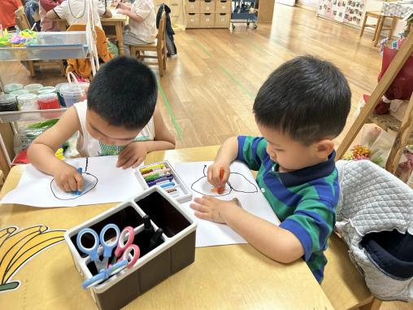 | 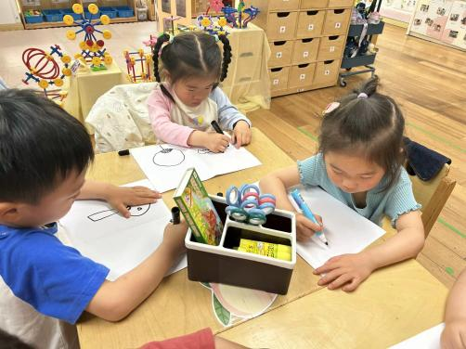 | 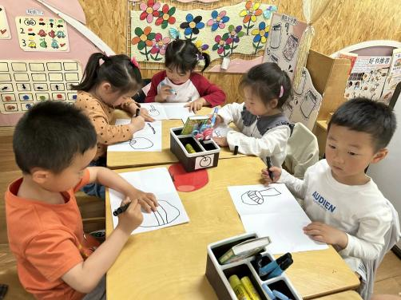
-午餐时光-
今天的午餐是：花生米饭、鹌鹑蛋红烧肉、蒜泥空心菜、冬瓜海带汤。
水果是：蓝莓、香蕉。下午的点心是：鱼香肉丝面。
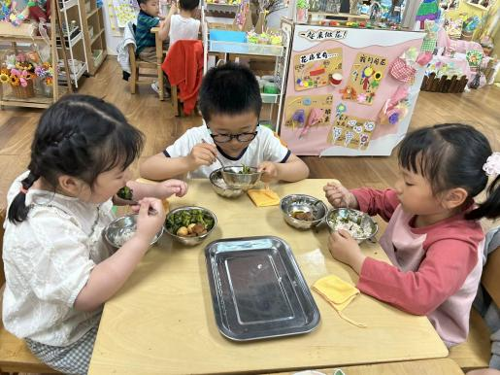 | 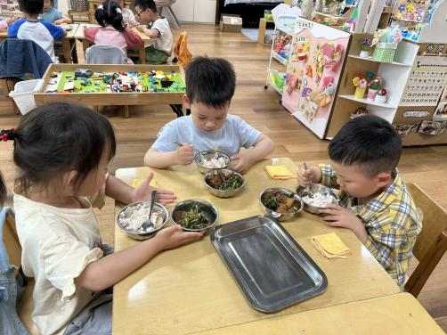 | 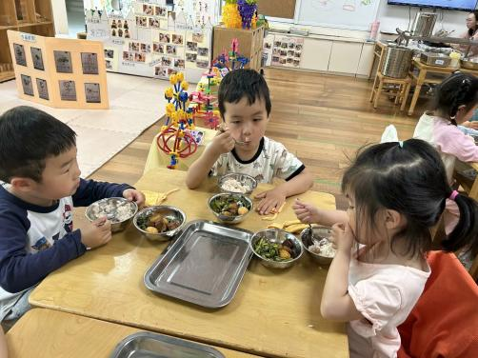
吃饭时我们也能小腰挺直做好哟 | 一口菜，一口饭，荤素搭配哟！ | 毛巾叠叠好，细嚼慢咽很重要!
-温馨提示-
1.最近气温逐渐上升，家长们请合理给孩子搭配衣服。如有身体不适请及时告知。
2.由于户外活动量大，大家可以给孩子准备一条汗巾更换。
- end -
在一起的点滴都值得记录
我们｜小一班｜在一起

